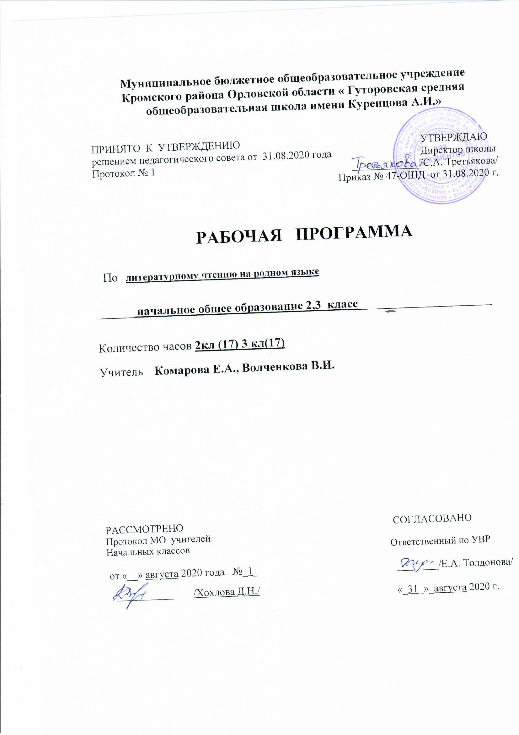

- Планируемые результаты освоения предмета «Литературное чтение на родном языке (русский)»

2 класс
Личностные результаты

- воспитание ценностного отношения к родному языку как отражению культуры, включение учащихся в культурно-языковое пространство русского народа, осмысление красоты и величия русского языка;
- приобщение к литературному наследию русского народа;
- сознавать роль языка и речи в жизни людей;
- эмоционально «проживать» текст, выражать свои эмоции; - понимать эмоции других людей, сочувствовать, сопереживать;
- обращать внимание на особенности устных и письменных высказываний других людей (интонацию, темп, тон речи; выбор слов и знаков препинания: точка или многоточие, точка или восклицательный знак).
Средством достижения этих результатов служат тексты учебника.

Метапредметными результатами изучения курса является формирование универсальных учебных действий (УУД).
Регулятивные УУД:
- определять и формулировать цель деятельности на уроке с помощью учителя;
- проговаривать последовательность действий на уроке;
- учиться высказывать своё предположение (версию) на основе работы с материалом учебника;
- учиться работать по предложенному учителем плану.
Средством формирования регулятивных УУД служит проблемно диалогическая технология.

Познавательные УУД:
- ориентироваться в учебнике (на развороте, в оглавлении, в условных обозначениях); в словаре;
- находить ответы на вопросы в тексте, иллюстрациях;
- делать выводы в результате совместной работы класса и учителя;
- преобразовывать информацию из одной формы в другую: подробно пересказывать небольшие тексты.
Средством формирования познавательных УУД служат тексты учебника и его методический аппарат, обеспечивающие формирование функциональной грамотности (первичных навыков работы с информацией).

Коммуникативные УУД:
- оформлять свои мысли в устной и письменной форме (на уровне предложения или небольшого текста);
- слушать и понимать речь других; пользоваться приёмами слушания: фиксировать тему (заголовок), ключевые слова;
- выразительно читать и пересказывать текст;
- договариваться с одноклассниками совместно с учителем о правилах поведения и общения оценки и самооценки и следовать им;
- учиться работать в паре, группе; выполнять различные роли (лидера, исполнителя).
Средством формирования коммуникативных УУД служат проблемно-диалогическая технология и организация работы в парах и малых группах.

Предметные результаты

- воспринимать на слух тексты в исполнении учителя, учащихся;
- осознанно, правильно, выразительно читать целыми словами;
- понимать смысл заглавия текста;
- выбирать наиболее подходящее заглавие из данных; самостоятельно озаглавливать текст;
- делить текст на части, озаглавливать части;
- подробно и выборочно пересказывать текст;
- обращать внимание на особенности употребления слов;
- предполагать по заглавию, иллюстрации и ключевым словам содержание текста;
- отвечать на вопросы учителя по ходу чтения и на вопросы ко всему тексту после его чтения;
- выбирать подходящее заглавие к тексту из ряда данных;
- составлять небольшой текст (4-5 предложений) по картинке или на заданную тему с помощью учителя или одноклассников.

3 класс
Личностные результаты
- воспитание ценностного отношения к родному языку как отражению культуры, включение учащихся в культурно-языковое пространство русского народа, осмысление красоты и величия русского языка;
- приобщение к литературному наследию русского народа;
- умение осознавать и определять (называть) свои эмоции;
- умение осознавать и определять эмоции других людей; сочувствовать другим людям, сопереживать;
- умение чувствовать красоту и выразительность речи, стремиться к совершенствованию собственной речи;
- любовь и уважение к Отечеству, его языку, культуре;
- интерес к чтению, к ведению диалога с автором текста; потребность в чтении.
Средством достижения этих результатов служат тексты учебников, вопросы и задания к ним, проблемно-диалогическая технология, технология продуктивного чтения.
Метапредметные результаты
Регулятивные УУД:
- самостоятельно формулировать тему и цели урока;
- составлять план решения учебной проблемы совместно с учителем;
- работать по плану, сверяя свои действия с целью, корректировать свою деятельность;
- в диалоге с учителем вырабатывать критерии оценки и определять степень успешности своей работы и работы других в соответствии с этими критериями.
Средством формирования регулятивных УУД служит технология продуктивного чтения и технология оценивания образовательных достижений (учебных успехов).

Познавательные УУД:
- вычитывать все виды текстовой информации: фактуальную, подтекстовую, концептуальную;
- пользоваться разными видами чтения: изучающим, просмотровым, ознакомительным;
- извлекать информацию, представленную в разных формах (сплошной текст, не сплошной текст, иллюстрация, таблица, схема);
- перерабатывать и преобразовывать информацию из одной формы в другую (составлять план, таблицу, схему);
- пользоваться словарями, справочниками; - осуществлять анализ и синтез;
- устанавливать причинно-следственные связи;
- строить рассуждения.
Средством развития познавательных УУД служат тексты учебника и его методический аппарат; технология продуктивного чтения.

Коммуникативные УУД:
- оформлять свои мысли в устной и письменной форме с учётом речевой ситуации;
- адекватно использовать речевые средства для решения различных коммуникативных задач; владеть монологической и диалогической формами речи.
- высказывать и обосновывать свою точку зрения;
- слушать и слышать других, пытаться принимать иную точку зрения, быть готовым корректировать свою точку зрения;
- договариваться и приходить к общему решению в совместной деятельности; задавать вопросы.
Средством формирования коммуникативных УУД служат проблемно-диалогическая технология и организация работы в парах и малых группах.

Предметные результаты
- понимание традиционных русских сказочных образов, понимание значения эпитетов и сравнений и особенностей их употребления в произведениях устного народного творчества и произведениях детской художественной литературы; правильное уместное употребление эпитетов и сравнений в речи;
- понимание значений русских пословиц и поговорок, крылатых выражений; правильное их употребление в современных ситуациях речевого общения (в рамках изученного);
- понимание значений устаревших слов с национально-культурным компонентом (в рамках изученного);
- распознавание слов с национально-культурным компонентом значения (лексика, связанная с особенностями мировосприятия и отношениями между людьми; слова, обозначающие предметы и явления традиционного русского быта; фольклорная лексика);
- воспринимать на слух тексты в исполнении учителя, учащихся;
- осознанно, правильно, выразительно читать вслух;
- самостоятельно прогнозировать содержание текста по заглавию, ключевым словам;
- читать художественные тексты учебника, осмысливая их до чтения, во время чтения и после чтения (с помощью учителя);
- делить текст на части с опорой на абзацы, озаглавливать части текста, составлять простой план, пересказывать текст по плану;
- читать и понимать учебно-научные тексты (определять количество частей, задавать вопрос к каждой части, составлять план, пересказывать по плану);

- Содержание учебного предмета
« Литературное чтение на родном языке (русский)»

2 класс
Русская народная мудрость. (3ч) Роль книги в жизни человека. Произведения русского фольклора: русские народные сказки, песни, загадки. Малые фольклорные жанры: заклички, небылицы, потешки, докучные сказки, пословицы и поговорки. Пословицы о книге и учении. Книги-сборники малых жанров фольклора. Особенности оформления детских книг с фольклорными произведениями
Произведения о детях и для детей. (3ч)Е.А. Благинина «Не мешайте мне трудиться», «Я дома не люблю сидеть»; Н.С. Сердюкова «Кипит работа у ребят», «Кто как читает»; Я.Л. Аким «Жадина», «Пишу тебе письмо» и др.
Басни. (1ч) С.В. Михалков «Аисты и лягушки», «Ошибка», «Хочу бодаться» и др.
Разножанровые произведения о родной природе.(3ч) И.С. Тургенев «Лесная тишь», «Перед охотой»; Ф.И. Тютчев «Снежок», А.А. Фет «Вечер»; И.А. Бунин «Апрель»; Е.А. Благинина «Улетают, улетели»; М.М. Пришвин «Деревья в плену», «Лисичкин хлеб», «Голубые тени» и др. Поиск книг по алфавитному и тематическому каталогам в школьной библиотеке.
О братьях наших меньших.(3ч) И.С. Тургенев «Перепелка»; М.М. Пришвин «Гаечка», «Журка»; И.Л. Золотарёв «Свиристели: райские птицы»; Т.И. Грибанова «Маврик» и др. Сочинение рассказа «Мой маленький друг». Поиск книг по алфавитному и тематическому каталогам в школьной библиотеке.
Стихотворения и рассказы о Родине, о Великой отечественной войне.(2ч) Е.А. Благинина «Шинель», «Клятва бойца» «Папе на фронт»; Г.Л. Рублев «Памятник», И. Озеров «Родины салют»; С.П. Алексеев «Московское небо», «Огородники», «Генерал Жуков» и др.
Произведения о семье.(2ч) Книги о маме, о семье. Жанры: стихотворения, рассказы, пословицы, сказки, колыбельные песни. И.А. Бунин «В первый раз», Е.А. Благинина «Бабушка-забота», «Вот какая мама!», Н.С. Сердюкова «Мама», «Наш папа»; Я.Л. Аким «Мужчина в доме» и др. Проект «Рукописная книга о семье».

3 класс
Произведения русского фольклора(3ч) Разновидности сказок. Сборники сказок. Сказки Орловской губернии. Сказочники и собиратели сказок («Как гусей делили» и др. на выбор из собрания сказок И.Ф. Каллиникова).Календарный фольклор: заклички-веснянки, детские колядки и др.Былины в обработке и пересказе, особенности языка былин, повторы.
Научно-познавательные и художественные произведения о природе и о животных.(3ч) М.М. Пришвин «Медведь», «Муравьи», «Охота за бабочкой»; К.Г. Паустовский «Заботливый цветок» и др. Структура энциклопедии и книги-справочника. Работа в библиотеке с каталожными карточками. Отзыв о книге.
Стихи русских поэтов о Родине и родной природе.(3ч) Ф.И. Тютчев «Смотри, как роща зеленеет…», «Есть в осени первоначальной…»; А.А. Фет «Зреет рожь над жаркой нивой…», «Летний вечер тих и ясен…»; И.А. Бунин «Родина», «Осень», «Высоко полный месяц стоит…»; Н.М. Перовский «На Орлике», «Предзимье»; Н.С. Сердюкова «Дороги Родины» и др. Проект «Краски и звуки родной природы».
Произведения о людях, о профессиях.(2ч) Н.С. Сердюкова «Будущий строитель», «Дающий жизнь»; Г.Р. Граубе «Тетушка Домна» и др. Отзыв о прочитанной книге.
Художественные и исторические рассказы и очерки.(2ч) С.П. Алексеев «Рассказы о битве на Курской дуге», др. рассказы и очерки об Орловско-Курской битве. Власов В. «Денис Давыдов – поэт и воин» (фрагмент на выбор); Щекотихин Е. «Генерал Ермолов – слава России и гордость Орла» (фрагмент на выбор).Проект «Книга памяти».
Драматические произведения (пьесы) для детей.(2ч) С.В. Михалков «Зайка-Зазнайка», С.Я. Маршак «Опасная привычка» и др. Чтение по ролям, инсценирование. Творческая работа. «Сочиняем пьесу-сказку»
Детям о писателях и поэтах.(2ч) О В.М.Катанове («Нестор земли Орловской - Василий Михайлович Катанов: поэт, прозаик, краевед»); Яворская Е. «Орловская азбука» и др. Библиографическая справка в структуре книги (сведения об авторе). Подготовка сообщения о писателе или поэте.

3.Тематическое планирование

2 класс

№ п/п | Раздел. Тема урока. | Кол-во час
 | Русская народная мудрость. | 3
1 | Малые фольклорные жанры: заклички, небылицы, потешки, докучные сказки, пословицы и поговорки. | 1
2 | Русские народные сказки | 1
3 | Особенности оформления детских книг с фольклорными произведениями | 1
 | Произведения о детях и для детей. | 3
4 | Е.А. Благинина «Не мешайте мне трудиться», «Я дома не люблю сидеть»; | 1
5 | Н.С. Сердюкова «Кипит работа у ребят», «Кто как читает»; | 1
6 | Я.Л. Аким «Жадина», «Пишу тебе письмо» | 1
 | Басни. | 1
7 | С.В. Михалков «Аисты и лягушки», «Ошибка», «Хочу бодаться | 1
 | Разножанровые произведения о родной природе. | 3
8 | И.С. Тургенев «Лесная тишь», «Перед охотой»; Ф.И. Тютчев «Снежок», | 1
9 | А.А. Фет «Вечер»; И.А. Бунин «Апрель»; Е.А. Благинина «Улетают, улетели»; | 1
10 | М.М. Пришвин «Деревья в плену», «Лисичкин хлеб», «Голубые тени» | 1
 | О братьях наших меньших. | 3
11 | И.С. Тургенев «Перепелка»; | 1
12 | М.М. Пришвин «Гаечка», «Журка»; | 1
13 | И.Л. Золотарёв «Свиристели: райские птицы»; Т.И. Грибанова «Маврик» | 1
 | Стихотворения и рассказы о Родине, о Великой отечественной войне. | 2
14 | Е.А. Благинина «Шинель», «Клятва бойца» «Папе на фронт»; Г.Л. Рублев «Памятник», | 1
15 | И. Озеров «Родины салют»; С.П. Алексеев «Московское небо», «Огородники», «Генерал Жуков» | 1
 | Произведения о семье. | 2
16 | И.А. Бунин «В первый раз», Е.А. Благинина «Бабушка-забота», «Вот какая мама!», | 1
17 | Н.С. Сердюкова «Мама», «Наш папа»; Я.Л. Аким «Мужчина в доме» и др. Проект «Рукописная книга о семье». | 1
 | Итого: | 17

3 класс

№ п/п | Названия разделов | Количество часов
 | «Как гусей делили» и др. на выбор из собрания сказок И.Ф. Каллиникова | 3
1 | Календарный фольклор: заклички-веснянки, детские колядки . | 1
2 | Былины в обработке и пересказе, особенности языка былин, повторы. | 1
3 | Научно-познавательные и художественные произведения о природе и о животных. | 1
 | М.М. Пришвин «Медведь», «Муравьи», «Охота за бабочкой»; | 3
4 | К.Г. Паустовский «Заботливый цветок» | 1
5 | Структура энциклопедии и книги-справочника. Работа в библиотеке с каталожными карточками. Отзыв о книге. | 1
6 | Стихи русских поэтов о Родине и родной природе. | 1
 | Ф.И. Тютчев «Смотри, как роща зеленеет…», «Есть в осени первоначальной…»; | 1
7 | А.А. Фет «Зреет рожь над жаркой нивой…», «Летний вечер тих и ясен…»; И.А. Бунин «Родина», «Осень», «Высоко полный месяц стоит…»; | 1
 | Н.М. Перовский «На Орлике», «Предзимье»; Н.С. Сердюкова «Дороги Родины» Проект «Краски и звуки родной природы». | 3
8 | Произведения о людях, о профессиях. | 1
9 | Н.С. Сердюкова «Будущий строитель», «Дающий жизнь»; | 1
10 | Г.Р. Граубе «Тетушка Домна» Отзыв о прочитанной книге. | 1
 | Художественные и исторические рассказы и очерки. | 3
11 | С.П. Алексеев «Рассказы о битве на Курской дуге», | 1
12 | Щекотихин Е. «Генерал Ермолов – слава России и гордость Орла» Проект «Книга памяти». | 1
13 | Драматические произведения (пьесы) для детей. | 1
 | С.В. Михалков «Зайка-Зазнайка», | 2
14 | С.Я. Маршак «Опасная привычка» Чтение по ролям, инсценирование. Творческая работа. «Сочиняем пьесу-сказку» | 1
15 | Детям о писателях и поэтах. | 1
 | В.М.Катанове («Нестор земли Орловской - Василий Михайлович Катанов: поэт, прозаик, краевед»); | 2
16 | Яворская Е. «Орловская азбука» и др. Библиографическая справка в структуре книги (сведения об авторе). Подготовка сообщения о писателе или поэте. | 1
17 |  | 1
 |  | 17

